MAPOVÁNÍ ZEMSKÉHO POVRCHU – MAPY A PLÁNY
Mapa je ………………….…………. a ………………….…….…. obraz povrchu Země. Lidé, kteří mapy tvoří, se nazývají …………………………… Měřítko mapy udává poměr zmenšení ………………….…. v mapě oproti ……………………………
Měřítko může být:
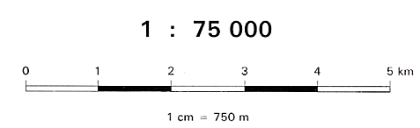
- číselné
- grafické

Mapy znázorňují zakřivený povrch Země v rovině, proto jsou na nich vždy …………………………………………… Čím větší část zemského povrchu mapujeme, tím je zkreslení …….…………..….. Plány znázorňují ….………….….. části zemského povrchu, např. města. Neobsahují zkreslení a můžeme na nich přesně měřit …………….……….……….

PODLE MĚŘÍTKA MAPY DĚLÍME NA:
- mapy ……….…………………..……. měřítka (nad 1 : 1 000 000) – velké území, velké zkreslení (mapy světa, světadílů a států)
- mapy …………….………………….. měřítka (od 1 : 200 000 do 1 : 1 000 000) – podrobnější, menší zkreslení (části území států, kraje, okresy, chráněné oblasti)
- mapy ……………..……………….… měřítka (do 1 : 200 000) – malá území, podrobné, nejsou téměř zkreslené

- Přiřaď charakteristiky k různým druhům map:
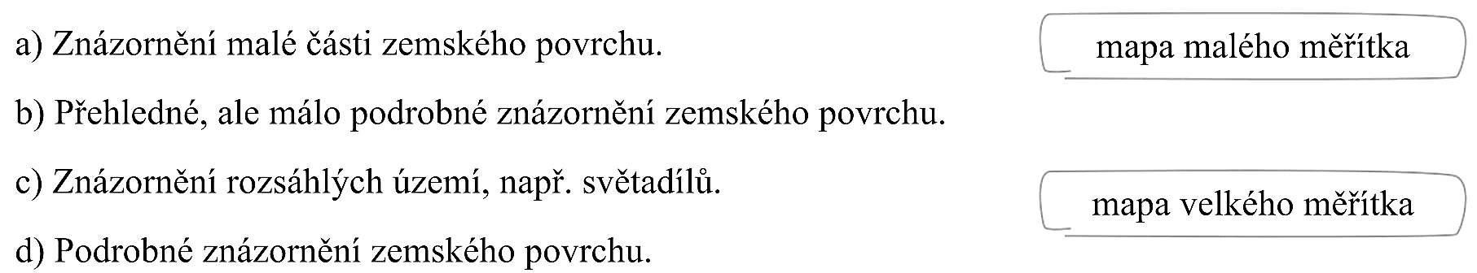

- Rozhodni o jaké měřítko se jedná (malé, velké, střední):
1 : 5 000 1 : 50 000 1 : 500 000 1 : 5 000 000

- Procvič si přepočítávání vzdáleností na mapě na vzdálenosti ve skutečnosti:
Měřítko | Vzdálenost na mapě | Vzdálenost ve skutečnosti
1 : 5 000 | 2 cm
1 : 10 000 | 2 cm
1 : 50 000 | 2 cm
1 : 200 000 | 2 cm
1 : 1 000 000 | 2 cm
PODLE OBSAHU MAPY DĚLÍME NA:
- …………………………….…………………. mapy – znázorňují to, co se nachází v krajině. Zachycují tvary zemského povrchu, vodstvo, lesy, obydlená místa, komunikace a hranice.
- ……………….………………………………. mapy – znázorňují státy, města, přístavy a letiště
- …………………………….……..……..…… mapy - část obsahu je zvýrazněna, jiná část obsahu je potlačena. Je zdůrazněno vybrané téma (geologické, silniční, podnebné, meteorologické, lesnické, průmyslové…)

Mapy jsou vydávány jako jednotlivé ….…………………… nebo jako soubory map = …………………..….. (zeměpisné, dějepisné, autoatlasy). Stále častěji se používají mapy ………………..……………………….. Jsou dostupné každému uživateli internetu a zobrazují aktuální změny. K vyhledávání tras se využívá tzv. globální polohový systém neboli GPS.

- Ve školním atlase světa najdi a vypiš, které tematické mapy se opakují u jednotlivých světadílů (podnebí, zemědělství atd.)
………………………………………………...……………………………………………………………………………………………………………………………………………………………………………………………………………………………………………………………………………………………………………………………………………………………………………………………………………………………………………………………………………………………………………………………………………………………………………………………………………………………………………

- Které mapy znázorňují přírodní a které sociální podmínky? Vypiš je:
………………………………………………………………………………………………………………………………………………………………………………………………………………………………………………………………………………………………………………………………………………………………………………………………………………………………………………………………………………………………………………………………………………………………………………………………………………………………………………………………………………………………

